**Тема. Внутрішня і зовнішня політика Володимира Великого. Впровадження християнства.**

**Мета:** проаналізувати основні напрями політики князя Володимира, визначити роль його діяльності для зміцнення держави на Русі; з'ясувати причини та значення прийняття християнства для Русі; розвивати вміння працювати з картою, історичними документами, текстом підручника, давати оцінку історичним явищам; виховувати почуття патріотизму на прикладі життя й діяльності історичних діячів.

**Тип уроку:** урок вивчення нового матеріалу.

**Обладнання:** карта «Київська Русь в ІХ-ХІ ст.», портрет князя Володимира, підручники, атласи, контурні карти, роздатковий матеріал, ноутбук .

**Хід та структура уроку**

**І.Організація класу.**

**ІІ. Актуалізація опорних знань учнів.**

***А) Гра «Виправте помилки»:***

1. Столицею Візантії було місто Херсонес. (Константинополь)

3. У 782 р. владу в Києві захопив князь Олег. (882р.)

3. Ігор з походив з князівського роду Києвичів. (Рюриковичів)

4. Після смерті князя Олега повновладним Київським правителем стала його дружина Ольга. (Ігор)

5. Перед початком військових походів князь Ігор попереджав ворогів : «Іду на вас». (Святослав)

***Б) робота з хмарними технологіями: пояснити терміни та поняття.***

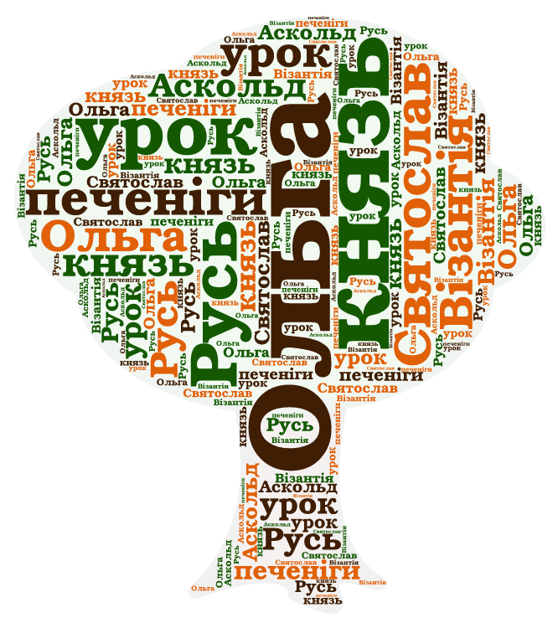

**ІІІ. Вивчення нового матеріалу. Мотивація мети уроку.**

План

1.Прихід до влади князя Володимира. Завершення формування території Київської Русі.

2. Внутрішня політика князя.

3.Прийняття християнства.

4.Зовнішня політика Володимира Святославовича.

5. Князь Володимир і сьогодення.

***1.А) Слово вчителя.***

Після смерті Святослава розпочалася боротьба між синами за київський престол.

***Б) Повідомлення учня про боротьбу Володимира за київський престол.***

Володимир був третім сином князя Святослава. Народився він близько 955 року. Його матір'ю була Малуша – служниця бабусі, княгині Ольги. Тому Володимира в молоді літа літописець називає "робичичем".

***В) Робота з підручником, с.46.***

-Коли Володимир став княжити у Києві ( 980р.).

***Г) Співставити ілюстрацію, с.47. з уривком книги А. Ладинського «Як пав Херсонес»***

На князі була проста сорочка, такі ж штани, із зеленими ременями взуття. Князь був людиною доволі високого зросту, стрункий, з широкими плечима, але з тонкою талією. Під сорочкою відчувались міцні мускули. У нього були блакитні очі, над якими нависали дуги густих рижуватих брів. Як і його батько, він голив підборіддя, але лишав довгі вуса.

***Д)Складання опорного конспекту «Заходи Володимира щодо завершення формування території Київської Русі»***

***-*** приборкав непокірних князів;

-назвав землі за головним містом (Київська,переяславська…).

- визначив кордони держави

***Е) Робота з картою, с. 48.; атласом( завдання с.47).***

**2. Складання схеми: «Внутрішня політика князя Володимира» (дошка)**





-розбудував Київ (ілюстр, с.51)

-заснував нові міста місто (робота з документом, роздатковий матеріал, додаток №2) (Володимир (Володимир –Волинський),

-карбував монети (с. 52)

-запровадив державну символіку (герб тризуб)

-спорудив укріплення у Середньому Подніпров’ї (Змієві вали)(ілюст., с. 53).

(легенда про змієві вали).

- запровадив християнство.

**3. *А) Фронтальна бесіда:***

**-** Яку віру сповідували русичі? (язичництво)

- Чому потрібна була нова віра ( с.47,48).Самостійно виділити причини прийняття християнства.( перегляд відео уривку про прозріння Володимира).

***Б) Легенда про вибір християнства ( перегляд відео уривку).***

***В)Бесіда:***

- Які князі прийняли християнство?

***В)Робота з хронологією, с. 49. 988 рік – прийняття християнства (дошка)***

***Г)Робота з документом, с.49.***

***Д)*** Переглядкартини В.Васнецова. Хрещення Русі.Розпис Володимирського Собору.

***Е) Самостійно записати у зошити*** наслідки прийняття християнства, с. 50.

**4. А) робота з підручником, с. 52-53.** Скласти тези до теми

«Зовнішня політика»:

- дипломатичні відносини з Чехією, Угорщиною …

- військові походи ( карта + схема «Великі військові походи»)

- боротьба з печенігами ( Повість минулих літ згадує про Кожум’яку який поборов печеніга) (додаток №3)

Висновок. Отже, внутрішня та зовнішня політика Володимира сприяла зміцненню Київської держави.

5. Вшанування князя Володимира:

А) Учениця розказує уривок вірша Ю.Шкрумеляка (додаток №4)

Б) Феофан Прокопович – поему «Слово про святого Володимира…»

Семен Скляренко написав роман «Володимир»

В) 28 липня православні святкують деньрівноапостольного святого Володимира.

Г) збудовано пам’ятники,с.47( Києві,Володимирі-Волинському,Гданську)

Д) зображений на 1 гривні

Е) вулиці: Володимирський узвіз, Володимирська гірка, вулиці у містах;

Володимирський собор у Києві; Університет Святого Володимира (Київ), гімназія імені Володимира Великого у Рогатині.

Є) У 2004 знято мультфільм «Князь Володимир»

Д) Знято фільми: «Великий князь Володимир. Ясне сонечко»;

«Хреститель»

«Вікінг».

IV. Закріплення:

Тести:

1.Роки правління князя Володимира:

А) 911-945 рр.; В) 907-912;

Б) 980-1015 рр.; Г) 1019-1054

2.Князь Володимир охрестився у:

А) Царгороді; В) Римі;

Б) Києві; Г) Херсонесі

3. Монети за князювання Володимира називалися:

А) мідняки; В) рублі;

Б) гривні; Г) златники та срібляники

4. Християнство прийнято у:

А) 988 р.; В) 1054р.;

Б) 980р.; Г) 702 р.

5. Герб князя Володимира:

А) сонце; В) орел;

Б) тризуб; Г) спис і меч

6. Князь Володимир отримав прізвисько:

А) Святий; В) Великий;

Б) Мудрий; Г) Завойовник

7. Хресне ім’я князя Володимира:

А) Дмитро; В) Михайло;

Б) Василь; Г) Роман

Б) Хронологічна задача:

У 989 р. добудована Десятинна церква. Скільки років тому відбулася подія?

2017- 989= 1028 р.

V. Оцінки. Їх мотивація.

VІ. Домашнє завдання §7, завдання 1,3,5, с.53, контурна карта.

**Додаток №1**

***Повідомлення учня:***

Після смерті Святослава між його синами розпочалася боротьба за владу. Старший син Ярополк пішов війною на Олега, що сидів у Овручі, розбив його війська та забрав Древлянську землю.Потім Ярополк захопив Новгород , де сидів Володимир. Однак Володимир зібрав військо та відвоював Київ.

**Додаток №2**

***З Повісті минулих літ***

…І сказав Володимир: « Се недобре є що мало городів навколо Києва. І став він зводити городи по Десні, по Остру, по Трубежі… Заклав город Білгород, заклав город Переяслав… Володимир…»

**Додаток №3**

Печеніги виставили свого мужа: він був страшенно великий і лютий лицем.Тоді виступив отрок Володимира кожумяка. Побачивши його, печеніг засміявся, бо той був зростом і тілом середній. і здушив отрок руками печеніга до смерті. І вдарив ним об землю.Скрикнувши, печеніги побігли, і гналися за ними руські, сікли їх і прогнали геть.Володимир вельми зрадів і заклав місто біля того броду, назвавши його Переяславом..»

**Додаток №4**

Називав тебе народ ласкавим,

Називав теж «Сонцем ясним»,

Бо зробив ти край великим,

А свій люд багатим, щасним.

Ти зібрав всі руські землі

Від Кавказу до Карпат…

Християнську вніс ти віру

У народ — мов цвіт обнови…

Тож за твого князювання

Край зацвів, як квітка рожі,

І за те ти в нас «Великий»,

А «Святий» у церкві божій!